Телескопические погрузчики серии Agri Max
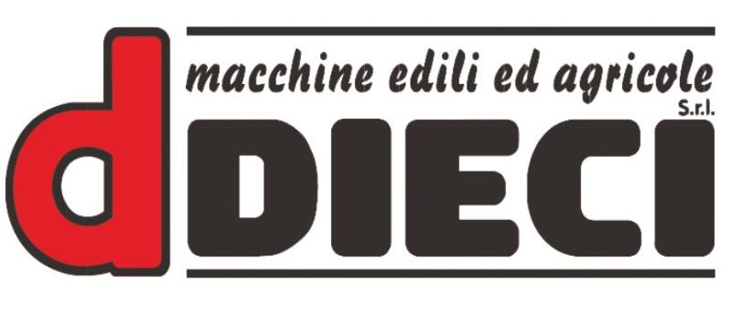
Телескопические погрузчики Diechi серии Agri Max, поставляемые на российский рынок компанией ЛБР-АгроМаркет, предназначены для больших и тяжелых погрузочно-разгрузочных операций. Погрузчики данной модели идеально подходят для разгрузки вагонов или ландшафтных работ, таких как выравнивание поверхности, перемещение многотонных валунов, пересадка деревьев. Телескопические погрузчики Diechi серии Agri Max — это погрузчики с большой грузоподъемностью, выпускается в двух вариантах: с грузоподъемностью в 4 500 кг и высотой подъема в 7,90 м и с грузоподъемностью в 7 000 кг и высотой в 9,50 м.

Преимущества использования телескопических погрузчиков Diechi серии Agri Max
- Погрузчики Diechi серии Agri Max оснащаются гидравлической системой управления, которая имеет 3 режима работы: координированное управление передними колесами, поворотом всех колес в одном направлении (крабовый ход) или передних и задних в разные стороны (колея в колею).
- Погрузчики Diechi серии Agri Max имеют переднюю ось с самоблокирующимся дифференциалом для улучшенной проходимости.
- Специальный механизм, который имеют телескопические погрузчики Agri Max, предотвращает опрокидывание машины при резких движениях.
- Угол поворота рабочего органа 134 градуса гарантирует качественное высыпание сыпучих материалов из ковша.
- Телескопические погрузчики серии Agri Max имеют тормозную систему с гидроприводом на 4 колеса с двойным контуром и усилителем, что значительно увеличивает эффективность тормозов.
- Гидростатическая трансмиссия с изменяемой скоростью насоса, которой оснащены телескопические погрузчики серии Agri Max, сочетает в себе гибкое изменение скорости и стремительное движение вперед и назад в удобной для оператора форме. Плавность движения сохраняется при любом изменении направления движения даже при высоких скоростях, что особенно важно в погрузочно-разгрузочных работах, требующих высокой точности.
- Телескопические погрузчики серии Agri Max имеют кабину обтекаемой формы, что обеспечивает почти идеальную шумо - и пылезащиту, а также обзор в 360°. Защита от падения груза (ROPS/FOPS) надежно защищает оператора.
- Погрузчики Diechi серии Agri Max имеют надежный, ремонтопригодный двигатель IVECO с интеркулером мощностью 101 л.с. или 127 л.с.
Технические характеристики

Модель | Agri Max 45.8 | Agri Max 70.10
Максимальная грузоподъемность, кг | 4500 | 7000
Максимальная высота подъема, м | 7,9 | 9,65
Максимальный горизонтальный вылет, м | 4,45 | 5,4
Угол поворота вил, град | 134
Сила отрыва, daN | 5,7
Сила тяги, daN | 7,3
Максимально допустимый наклон, % | 40
Снаряженная масса, кг | 8800 | 11400
Объем топливного бака, л | 105
Двигатель
Модель | IVECO NEF﻿
Максимальная мощность, kW (л.с.) | 74 (101)или 93 (127)
Принцип работы | 4х тактный дизель с турбо компрессором
Количество и расположение цилиндров | 4, вертикально
Объем двигателя, куб.см | 4485
Трансмиссия
Тип | Гидростатическая
Максимальная скорость, км/ч | 30
Габариты
Длина, мм | 4940 | 5910
Ширина, мм﻿ | 2310 | 2380
Высота, мм﻿ | 2460 | 2490
Колесная база, мм﻿ | 2600 | 2950
Минимальный радиус разворота, мм﻿ | 3920 | 4400

Задать все интересующие вопросы и заказать технику можно, связавшись с менеджером ЛБР-АгроМаркет в вашем регионе.

